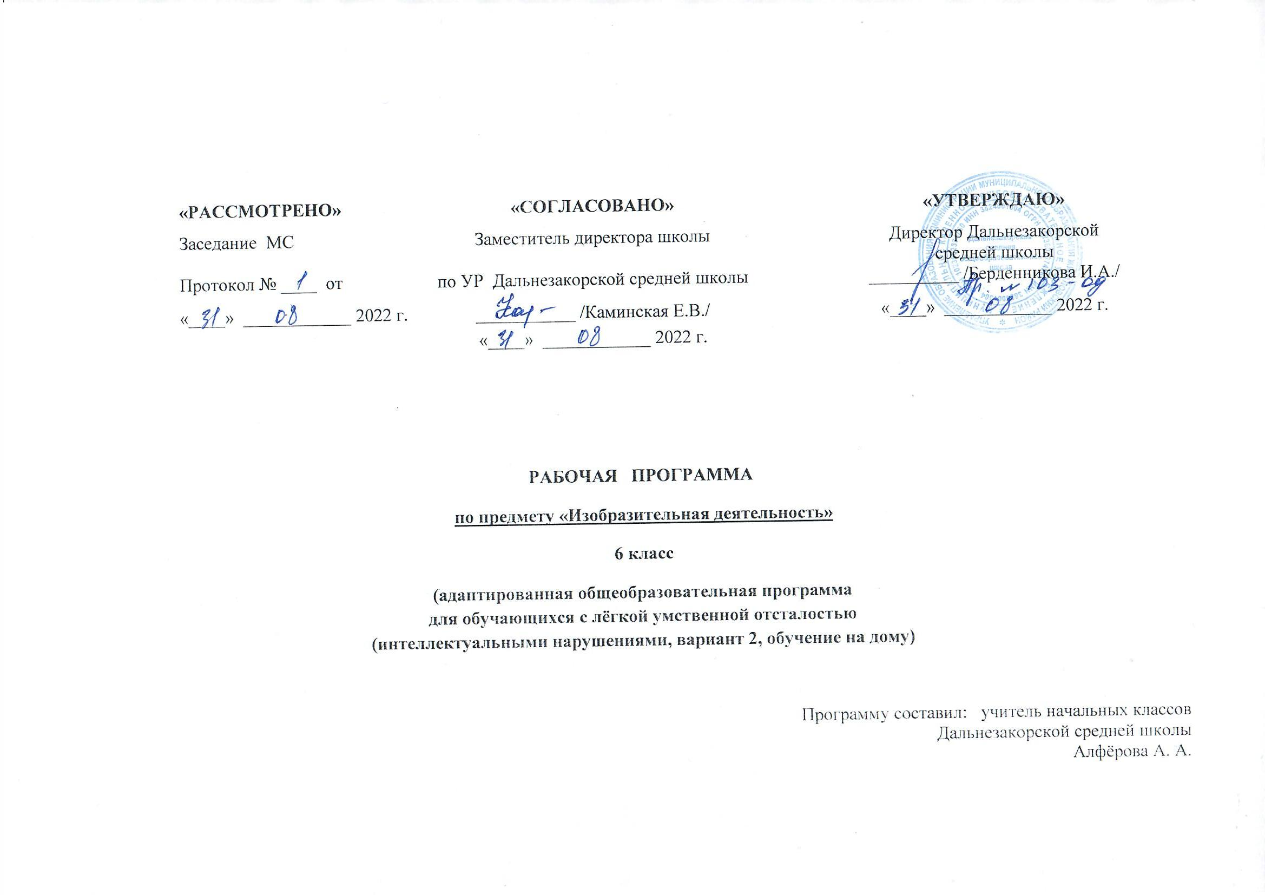

Пояснительная записка.

Рабочая программа по предмету «Изобразительная деятельность» составлена на основе требований к результатам освоения адаптированной основной образовательной программы основного общего образования Дальнезакорской средней школы.

Изобразительная деятельность занимает важное место в работе с ребёнком с умеренной, лёгкой умственной отсталостью. Вместе с формированием умений и навыков изобразительной деятельности у ребёнка воспитывается эмоциональное отношение к миру. Формируется восприятие, воображение, память, зрительно-двигательная координация. На занятиях по аппликации, лепке, рисованию дети имеют возможность выразить себя как личность, проявить интерес к деятельности или к предмету изображения, доступными для них способами осуществить выбор изобразительных средств. Многообразие используемых в изобразительной деятельности материалов и техник позволяет включить в этот вид деятельности всех детей без исключения. Разнообразие используемых техник делает работы детей, выразительнее, богаче по содержанию, доставляет им много положительных эмоций.
Целью обучения изобразительной деятельности является формирование умений изображать предметы и объекты окружающей действительности художественными средствами. Основные задачи: развитие интереса к изобразительной деятельности, формирование умений пользоваться инструментами, обучение доступным приемам работы с различными материалами, обучение изображению (изготовлению) отдельных элементов, развитие художественно-творческих способностей.
Задачи:
Развитие интереса к изобразительной деятельности.
Развитие художественно-творческих способностей.
Формирование умений пользоваться инструментами.
Обучение доступным приёмам, элементам работы с различными материалами.
Обучение правилам поведения на уроке, выполнению санитарно-гигиенических требований.

Общая характеристика учебного предмета.
Программа по изобразительной деятельности включает три раздела: «Лепка», «Рисование», «Аппликация». Во время занятий изобразительной деятельностью необходимо вызывать у ребенка положительную эмоциональную реакцию, поддерживать и стимулировать его творческие устремления, развивать самостоятельность. Ребенок обучается уважительному отношению к своим работам, оформляя их в рамы, участвуя в выставках, творческих показах. Ему важно видеть и знать, что результаты его творческой деятельности полезны и нужны другим людям. Это делает жизнь ребенка интереснее и ярче, способствует его самореализации, формирует чувство собственного достоинства. Сформированные на занятиях изобразительной деятельности умения и навыки необходимо применять в последующей трудовой деятельности, например, при изготовлении полиграфических и керамических изделий, изделий в технике батик, календарей, блокнотов и др.
Изобразительная деятельность имеет коррекционно-развивающее значение и направлена на коррекцию интеллектуальных и физических недостатков с учётом их возрастных особенностей:
- совершенствования правильного восприятия формы, строения, величины, цвета предметов, их положения в пространстве;
-развитие деятельности сравнения, обобщения, последовательности изготовления изделия;
-коррекция ручной моторики, улучшение зрительно-двигательной координации.
Уроки изобразительной деятельности оказывают существенное воздействие на интеллектуальную и эмоциональную сферу. Способствуют формированию личности обучающегося с умственной отсталостью, воспитанию у него положительных навыков и привычек, развитию творческих способностей, формированию мотивации успеха.
Описание места учебного предмета в учебном плане.
Учебный предмет «Изобразительная деятельность» в 6 классе рассчитана на 51 час в год, занятия проводятся 1,5 часа в неделю.
Планируемые результаты освоения учебного предмета.
6 класс.
Освоение доступных средств изобразительной деятельности: лепка, аппликация, рисование; использование различных изобразительных технологий.
- Интерес к доступным видам изобразительной деятельности.
- Умение использовать инструменты и материалы в процессе доступной изобразительной деятельности (лепка, рисование, аппликация).
- Умение использовать различные изобразительные технологии в процессе рисования, лепки, аппликации.
2) Способность к самостоятельной изобразительной деятельности.
- Положительные эмоциональные реакции (удовольствие, радость) в процессе изобразительной деятельности.
- Стремление к собственной творческой деятельности и умение демонстрировать результаты работы.
- Умение выражать свое отношение к результатам собственной и чужой творческой деятельности.
3) Готовность к участию в совместных мероприятиях.
- Готовность к взаимодействию в творческой деятельности совместно со сверстниками, взрослыми.
Умение использовать полученные навыки для изготовления творческих работ, для участия в выставках, конкурсах рисунков, поделок
Формирование базовых учебных действий:
- Подготовка ребёнка к нахождению и обучению в среде с педагогом, к эмоциональному, коммуникативному воздействию с ним.
- Формирование учебного поведения: умение выполнять инструкцию педагога, использование по назначению учебных материалов, умение выполнять действия по образцу и подражанию.
- Формирование умения выполнять задание: в течение определённого времени, от начала до конца.
- Формирование умения самостоятельно переходить от одного задания к другому, в соответствии с алгоритмом действия.
Содержание учебного предмета.
6 класс.
Программно-методический материал включает следующие разделы: «Лепка», «Аппликация», «Рисование».
Лепка.
Узнавание (различение) пластичных материалов: пластилин, тесто, глина. Узнавание (различение) инструментов и приспособлений для работы с пластичными материалами: стека, нож, скалка, валик, форма, подложка, штамп. Разминание пластилина (теста, глины). Раскатывание теста (глины) скалкой. Отрывание кусочка материала от целого куска. Откручивание кусочка материала от целого куска. Отщипывание кусочка материала от целого куска. Отрезание кусочка материала стекой. Размазывание пластилина по шаблону (внутри контура). Катание колбаски на доске (в руках). Катание шарика на доске (в руках). получение формы путем выдавливания формочкой. Вырезание заданной формы по шаблону стекой (ножом, шилом и др.). Сгибание колбаски в кольцо. Закручивание колбаски в жгутик. Переплетение: плетение из 2-х (3-х) колбасок. Проделывание отверстия в детали. Расплющивание материала на доске (между ладонями, между пальцами). Скручивание колбаски (лепешки, полоски). Защипывание краев детали. Соединение деталей изделия прижатием (примазыванием, прищипыванием). Лепка предмета из одной (нескольких) частей.
Аппликация.
Узнавание (различение) разных видов бумаги: цветная бумага, картон, фольга, салфетка и др. Узнавание (различение) инструментов и приспособлений, используемых для изготовления аппликации: ножницы, трафарет, и др. Сминание бумаги. Отрывание бумаги заданной формы (размера). Сгибание листа бумаги пополам (вчетверо, по диагонали). Скручивание листа бумаги. Намазывание всей (части) поверхности клеем. Выкалывание шилом: прокол бумаги, выкалывание по прямой линии, выкалывание по контуру. Разрезание бумаги ножницами: выполнение надреза, разрезание листа бумаги. Вырезание по контуру. Сборка изображения объекта из нескольких деталей. Конструирование объекта из бумаги: заготовка отдельных деталей, соединение деталей между собой. Соблюдение последовательности действий при изготовлении предметной аппликации: заготовка деталей, сборка изображения объекта, намазывание деталей клеем, приклеивание деталей к фону. Соблюдение последовательности действий при изготовлении декоративной аппликации: заготовка деталей, сборка орнамента способом чередования объектов, намазывание деталей клеем, приклеивание деталей к фону. Соблюдение последовательности действий при изготовлении сюжетной аппликации: придумывание сюжета, составление эскиза сюжета аппликации, заготовка деталей, сборка изображения, намазывание деталей клеем, приклеивание деталей к фону.
Рисование.
Узнавание (различение) материалов и инструментов, используемых для рисования: краски, мелки, карандаши, фломастеры, кисти, емкость для воды. Оставление графического следа. Освоение приемов рисования карандашом. Соблюдение последовательности действий при работе с красками: опускание кисти в баночку с водой, снятие лишней воды с кисти, обмакивание ворса кисти в краску, снятие лишней краски о край баночки, рисование на листе бумаги, опускание кисти в воду и т.д. Освоение приемов рисования кистью: прием касания, прием примакивания, прием наращивания массы. Выбор цвета для рисования. Получение цвета краски путем смешивания красок других цветов.
Рисование точек. Рисование вертикальных (горизонтальных, наклонных) линий. Соединение точек. Рисование геометрической фигуры (круг, овал, квадрат, прямоугольник, треугольник). Закрашивание внутри контура (заполнение всей поверхности внутри контура). Заполнение контура точками. Штриховка слева направо (сверху вниз, по диагонали), двойная штриховка. Рисование контура предмета по контурным линиям (по опорным точкам, по трафарету, по шаблону, по представлению). Дорисовывание части (отдельных деталей, симметричной половины) предмета. Рисование предмета (объекта) с натуры. Рисование растительных (геометрических) элементов орнамента. Дополнение готового орнамента растительными (геометрическими) элементами. Рисование орнамента из растительных и геометрических форм в полосе (в круге, в квадрате). Дополнение сюжетного рисунка отдельными предметами (объектами), связанными между собой по смыслу. Расположение объектов на поверхности листа при рисовании сюжетного рисунка. Рисование приближенного и удаленного объекта. Подбор цвета в соответствии с сюжетом рисунка. Рисование сюжетного рисунка по образцу (срисовывание готового сюжетного рисунка) из предложенных объектов (по представлению).
Тематическое планирование.
6 класс.
№ п/п | Раздел, тема. | Количество часов. | Основные виды учебной деятельности обучающихся.
1 | Лепка | 10 | Узнавание (различение) пластичных материалов: пластилин, тесто, глина. Узнавание (различение) инструментов для работы: стека, валик и т.д. Откручивание, отрезание, катание, сгибание материала. Лепка изделия из одной, нескольких частей. Лепка нескольких предметов, объединённых сюжетом.
2 | Аппликация | 16 | Узнавание (различение) различных видов бумаги: цветная, картон и т.д. Сминание, скручивание, разрезание, вырезание, склеивание бумаги.
3 | Рисование | 25 | Узнавание (различение) материалов и инструментов для рисования: краски, мелки и т.д. Освоение приёмов рисования карандашом. Соблюдение последовательности действий при работе с красками. Освоение приёмов рисования кистью. Получение света краски путём смешивания красок других цветов. Рисование сюжетного рисунка по образцу.
 | Итого: | 51 час

Описание материально-технического обеспечения образовательной деятельности.

- Наборы инструментов: кисти, ножницы, стеки, индивидуальная доска, пластиковая подложка и т.д.
- Расходные материалы для ИЗО ( клей, бумага, карандаши, мелки, краски).
- Натуральные объекты, изображения, картинки, фото.
- Возможность использования ноутбука.

